Assignment-04
1.
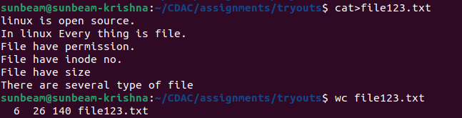
2.
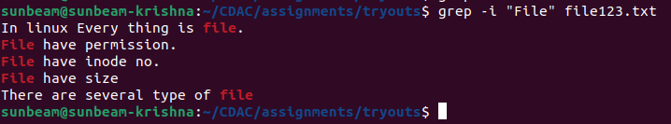
3.
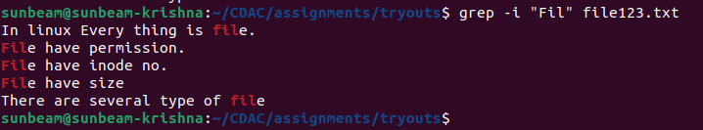
4.
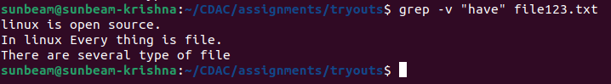
6.
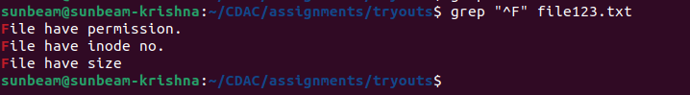

7.
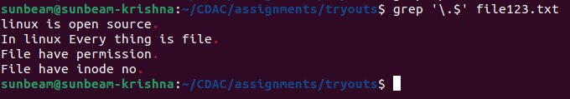
8.
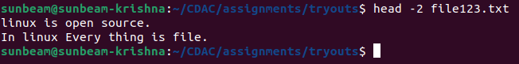
9.
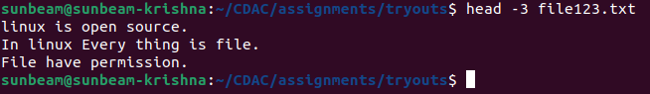
10.
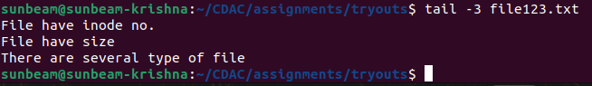
11.
